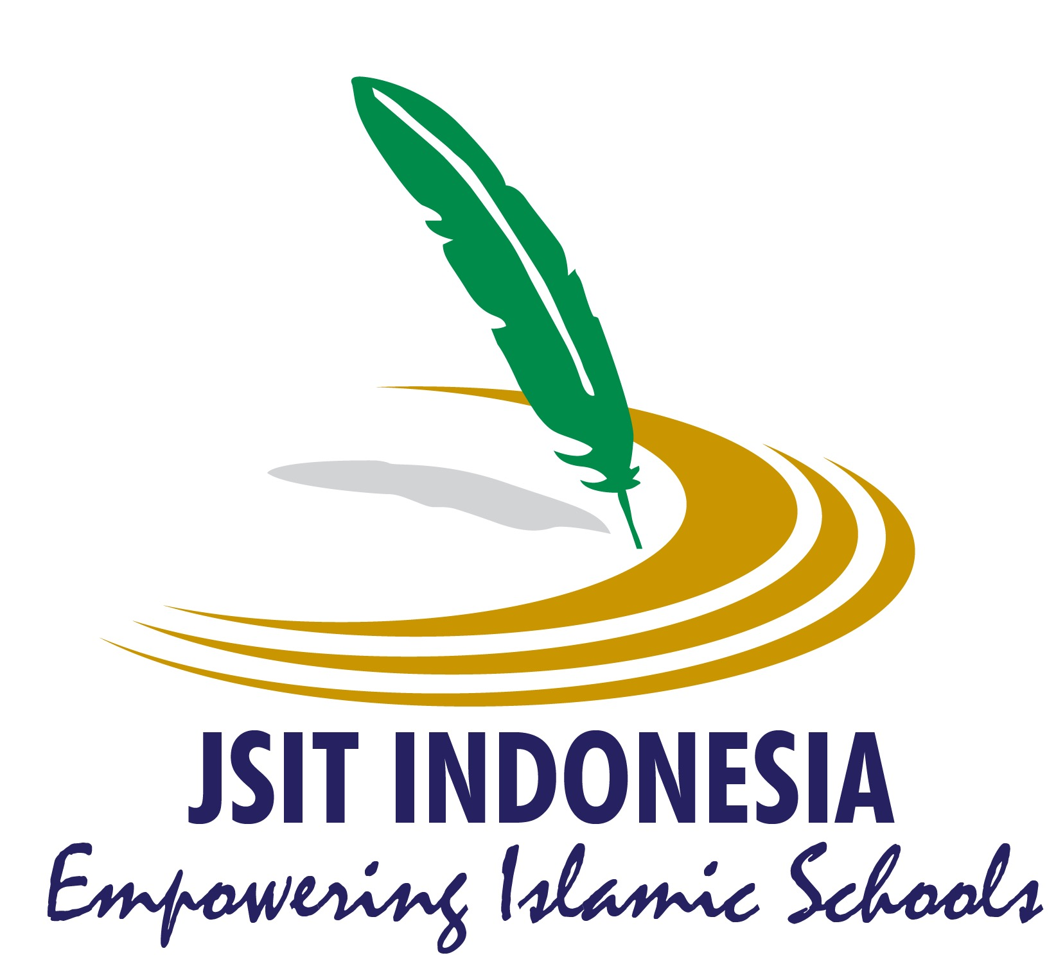
Modul Ajar PBL-STEAM

Energi untuk Kehidupan Sehari-hari

I. Identitas Modul
Satuan Pendidikan : SDIT Bahagia
Kelas/Fase : IV (Fase B)
Tema : Energi untuk Kehidupan Sehari-hari
Pendekatan : Problem Based Learning (PBL) berbasis STEAM
Dengan Alur TERPADU
Durasi : ± 2 minggu (8–10 JP)
Mapel Terpadu : IPAS, Matematika, Bahasa Indonesia, Seni
Materi Esensial :
IPAS | Sumber dan bentuk energi, serta proses perubahan bentuk energi dalam kehidupan sehari-hari
Matematika | ...
Bahasa Indonesia | Ide pokok dalam teks eksposisi sederhana (menyimak);  Kata-kata baru dengan fasih dalam bacaan dan/atau tayangan yang dipirsa, ide pokok, ide pendukung, pesan, dan informasi dalam teks non sastra (membaca dan mempresentasikan);  Cara menyajikan pendapat dengan pilihan kata dan sikap tubuh/gestur yang sesuai (berbicara dan mempresentasikan);  Kaidah kebahasaan (menulis)
Seni Budaya | ...

II. Rasional/Alasan Pemilihan Tema
Energi merupakan kebutuhan dasar kehidupan. Siswa kelas 4 akan belajar memahami konsep energi dan penggunaannya, serta berinovasi untuk menciptakan solusi hemat energi yang bermanfaat bagi lingkungan sekitar. Melalui pendekatan PBL dan STEAM, pembelajaran ini mendorong siswa berpikir kritis, kreatif, dan kolaboratif untuk menghasilkan karya nyata yang berdaya guna.

III. Tujuan Pembelajaran
Murid mampu:
- mendeskripsikan dengan bahasa sendiri tentang konsep energi dan penggunaannya (memahami),
- menerapkan keterampilan ilmiah dan teknologi untuk merancang solusi hemat energi (mengaplikasi),
- mengomunikasikan hasil dengan cara kreatif (mengaplikasi),
- merefleksikan dampaknya terhadap kehidupan dan lingkungan (merefleksi).

IV. 8 Dimensi Profil Lulusan & 6 Dimensi Profil Lulusan SIT
….

V. Integrasi STEAM dalam Tahapan PBL Dengan Alur TERPADU
No | Alur TERPADU | Aktivitas Murid | STEAM
Memahami
1 | Telaah | Fokus:  Mengidentifikasi masalah energi di sekitar.  Aktivitas:  1. Membaca ayat dan terjemahan QS. Ibrahim (14): 32–33  اللَّهُ الَّذِي خَلَقَ السَّمَاوَاتِ وَالْأَرْضَ وَأَنْزَلَ مِنَ السَّمَاءِ مَاءً فَأَخْرَجَ بِهِ مِنَ الثَّمَرَاتِ رِزْقًا لَكُمْ وَسَخَّرَ لَكُمُ الْفُلْكَ لِتَجْرِيَ فِي الْبَحْرِ بِأَمْرِهِ وَسَخَّرَ لَكُمُ الْأَنْهَارَ (٣٢) وَسَخَّرَ لَكُمُ الشَّمْسَ وَالْقَمَرَ دَائِبَيْنِ وَسَخَّرَ لَكُمُ اللَّيْلَ وَالنَّهَارَ (٣٣)  “Allah-lah yang menciptakan langi dan bumi dan menurunkan air dari langit, lalu dengan air itu Dia mengeluarkan berbagai buah-buahan sebagai rezeki untukmu. Dia menundukkan kapal agar berlayar di lautan dengan perintah-Nya, dan Dia menundukkan sungai-sungai untukmu. Dia juga menundukkan matahari dan bulan yang terus beredar, dan menundukkan malam dan siang untukmu.”  Makna:  Ayat ini menegaskan bahwa sumber energi utama (air, matahari, angin, siang, malam) adalah karunia Allah yang diciptakan untuk kemaslahatan manusia. Murid diajak untuk:  - Mengenal energi sebagai ciptaan Allah.  - Mensyukuri dan menggunakannya secara bijak, tidak boros.  (Interaksi, Refleksi, Berkesadaran)  2. Menonton video pemantik “Hidup Tanpa Listrik”. (Individualisasi,Interaksi, Menggembirakan)  3. Dan Atau Membaca teks nonfiksi “Sumber Energi di Sekitar Kita”. (Individualisasi,Interaksi, Menggembirakan)  3. Diskusi dan membuat peta konsep bergambar tentang jenis dan manfaat energi. (Observasi, Interaksi, Menggembirakan)  Produk: Peta konsep energi kreatif (Science & Art) | S, A
2 | Ekplorasi | Fokus:  Melakukan pengamatan dan eksperimen energi.  Aktivitas:  1. Eksperimen sederhana tentang perubahan bentuk energi (kipas angin, lampu, senter, air panas).  2. Mengukur waktu, suhu, atau konsumsi energi.  3. Membuat tabel dan grafik hasil pengamatan.  Produk:  Laporan eksperimen energi. | S,M,T
3 | Rumuskan | Fokus:  Menganalisis hasil eksplorasi dan membuat ide solusi.  Aktivitas:  1. Diskusi kelompok “Bagaimana cara hemat energi di rumah/sekolah?”  2. Mendesain alat hemat energi sederhana dengan sketsa dan perhitungan biaya.  Produk:  Sketsa/poster desain alat hemat energi. | E,A,M
4 | Presentasikan | Fokus:  Mengomunikasikan hasil ide dan solusi.  Aktivitas:  1. Menampilkan hasil desain dan ide hemat energi melalui media digital.  2. Menerima tanggapan.  3. Merevisi desain.  Produk:  revisi desain alat hemat energi. | A, T
Mengaplikasi
5 | Aplikasikan | Fokus:  Mewujudkan ide menjadi produk nyata.  Aktivitas:  1. Membuat prototipe alat hemat energi dari bahan bekas.  2. Menguji cara kerja alat dan menulis laporan hasil uji coba.  Produk:  Prototipe alat hemat energi. | T, E, A
Merefleksi
6 | Duniawi | Fokus:  Menerapkan hasil pembelajaran dalam kehidupan sehari-hari.  Aktivitas:  1. Melakukan ragam aksi nyata “3 Hari Hemat Energi di Rumah”.  2. Menulis atau merekam refleksi pribadi.  Produk:  Jurnal atau video refleksi pribadi. | S, A, M
7 | Ukhrowi | Rasulullah ﷺ bersabda:  "Sesungguhnya dunia ini hijau dan indah, dan Allah telah menjadikan kamu khalifah di dalamnya, maka Dia akan melihat bagaimana kamu berbuat."  (HR. Muslim, no. 2742)  Makna:  Manusia sebagai khalifah (penjaga bumi) bertanggung jawab menggunakan energi dan sumber daya dengan bijak dan berkelanjutan.

VI. Asesmen Autentik
Formatif:
- Lembar observasi,
- Kuis singkat.
- Proyek/Kinerja: Rubrik proyek STEAM (ide, rancangan, kerja sama, kreativitas, fungsionalitas alat).

Sumatif:
- Presentasi kelompok
- Jurnal atau video refleksi pribadi.

VII. Sarana dan Bahan
- Baterai, kabel, bohlam kecil, kardus bekas, sendok logam, gelas, air panas.
- Termometer, stopwatch, meteran.
- Kertas gambar, spidol, laptop/tablet untuk dokumentasi.

VIII. Produk Akhir Proyek
Pameran Mini “Energi Bijak”:
Setiap kelompok menampilkan alat atau karya seni yang menunjukkan inovasi hemat energi dan menjelaskan konsep ilmiah, perhitungan matematis, serta pesan lingkungan di balik karyanya.

